МИНОБРНАУКИ РОССИИ

Федеральное государственное бюджетное образовательное учреждение высшего образования

НИЖЕГОРОДСКИЙ ГОСУДАРСТВЕННЫЙ ТЕХНИЧЕСКИЙ

УНИВЕРСИТЕТ им. Р.Е.АЛЕКСЕЕВА

Институт радиоэлектроники и информационных технологий

Кафедра информатики и систем управления

**Отчет**

по лабораторной работе № 3

по дисциплине

Сети и телекоммуникации

РУКОВОДИТЕЛЬ:

________________ Гай В.Е. (подпись) (фамилия, и.,о.)

СТУДЕНТ:

________________ Тарасов А.Д.

(подпись) (фамилия, и.,о.)

17-АС

(шифр группы)

Работа защищена «___» ____________

С оценкой ________________________

Нижний Новгород 2020

**Цель работы:**

Изучение протокола FTP и получение базовых навыков по работе с ftp-клиентами.

**4.4.1 Работа со стандартным FTP-клиентом.**

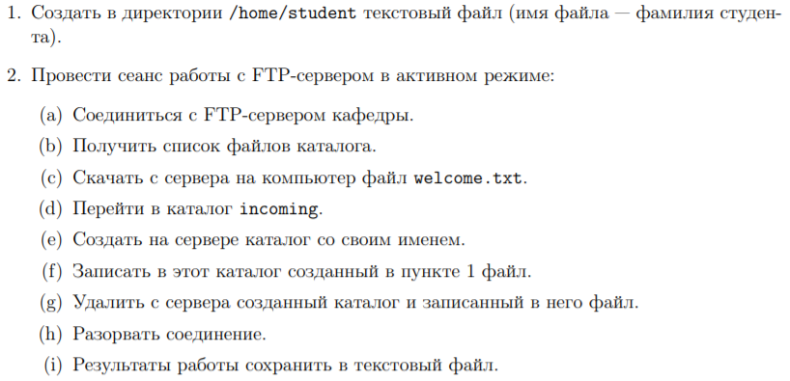

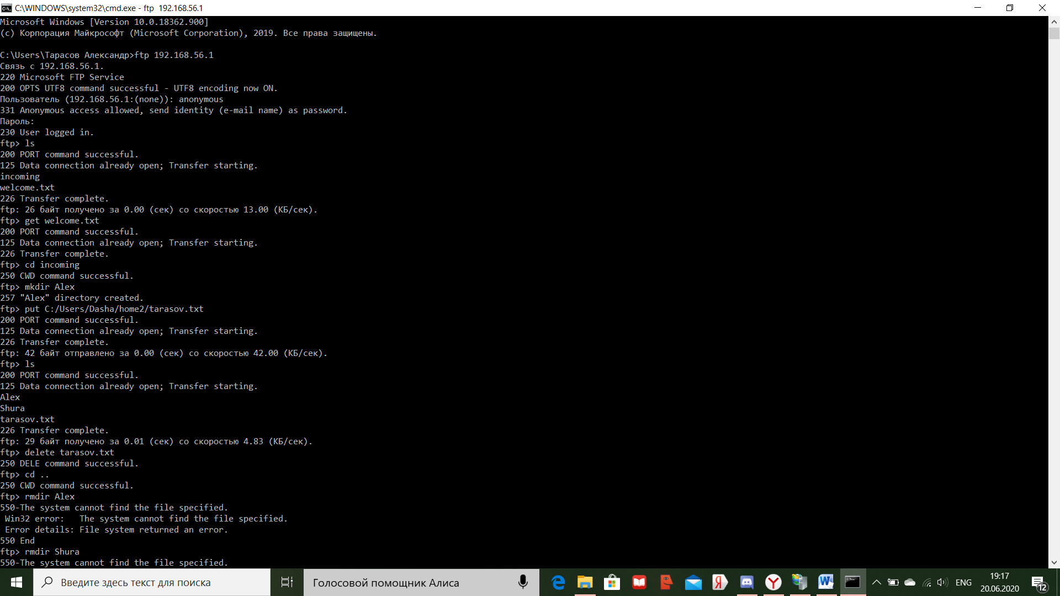

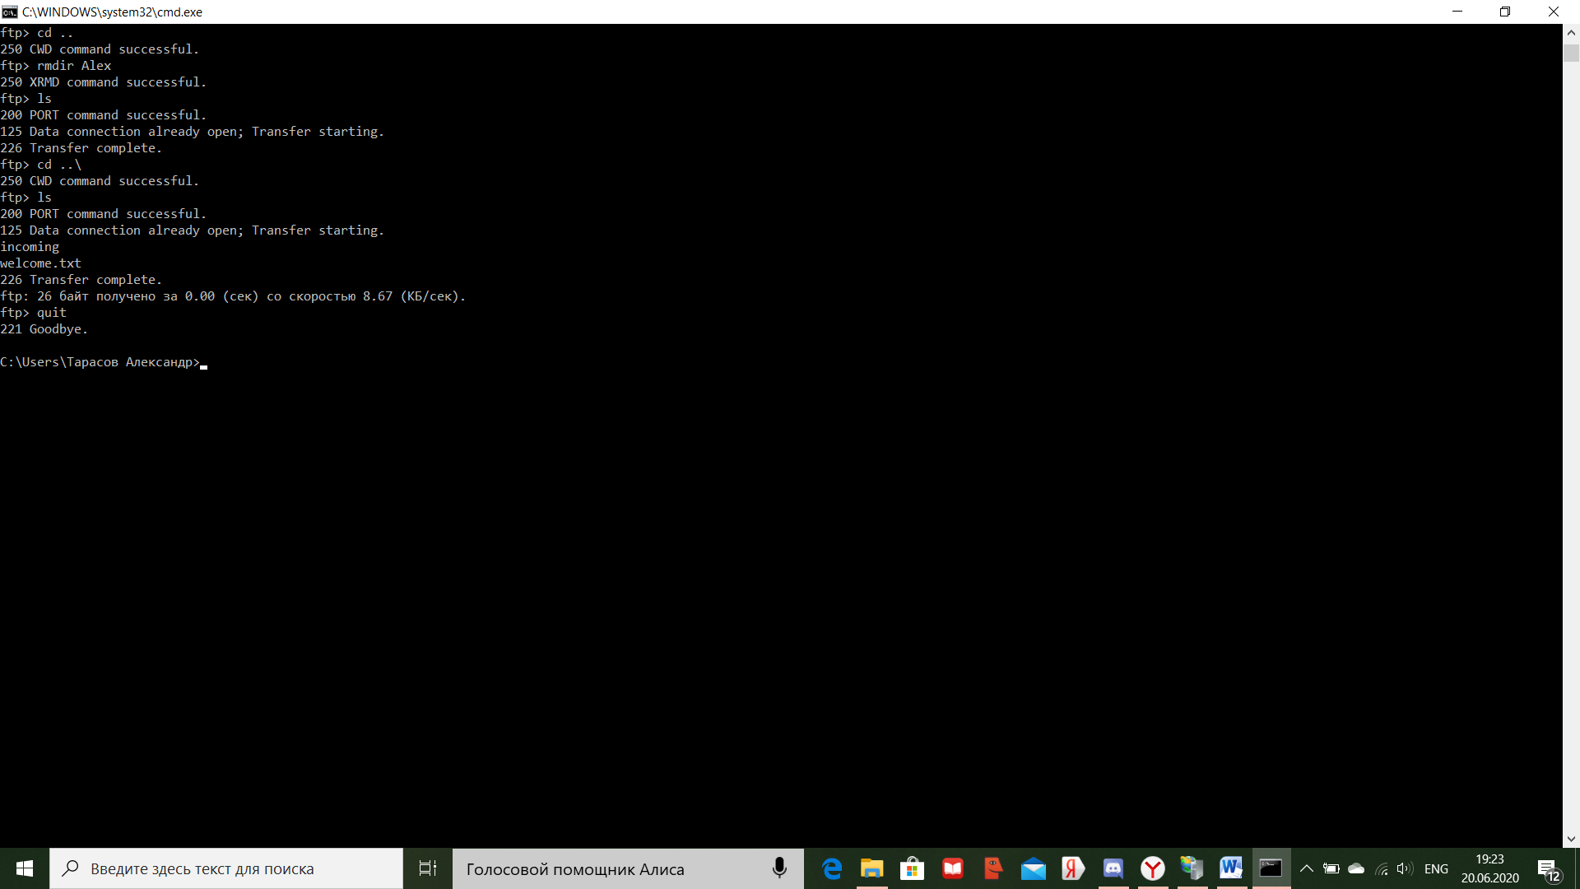

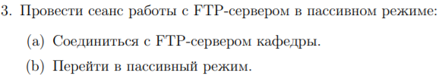

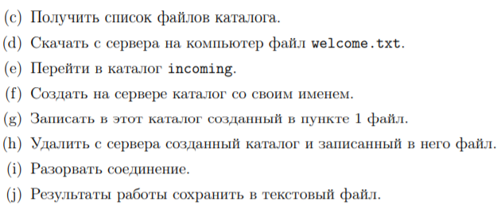

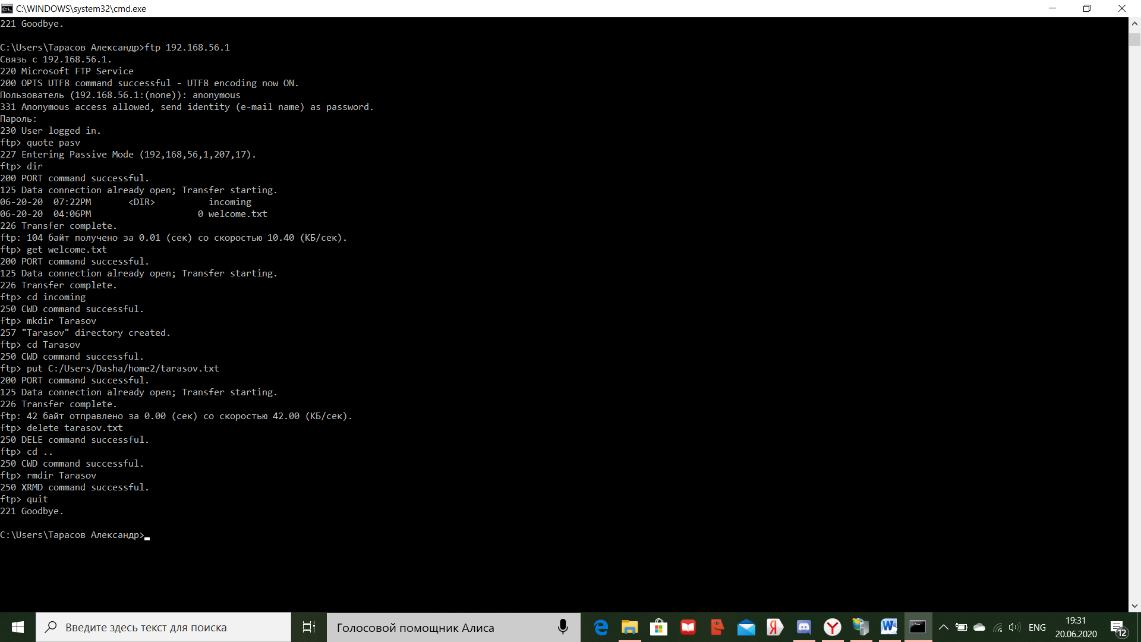

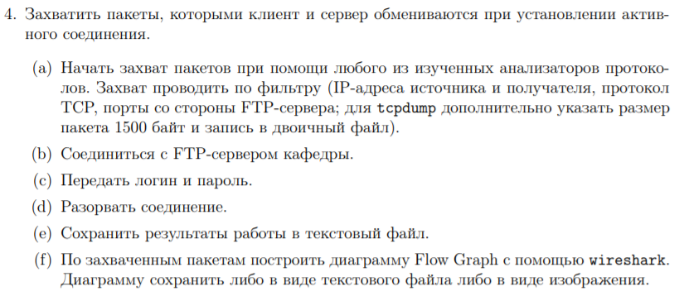

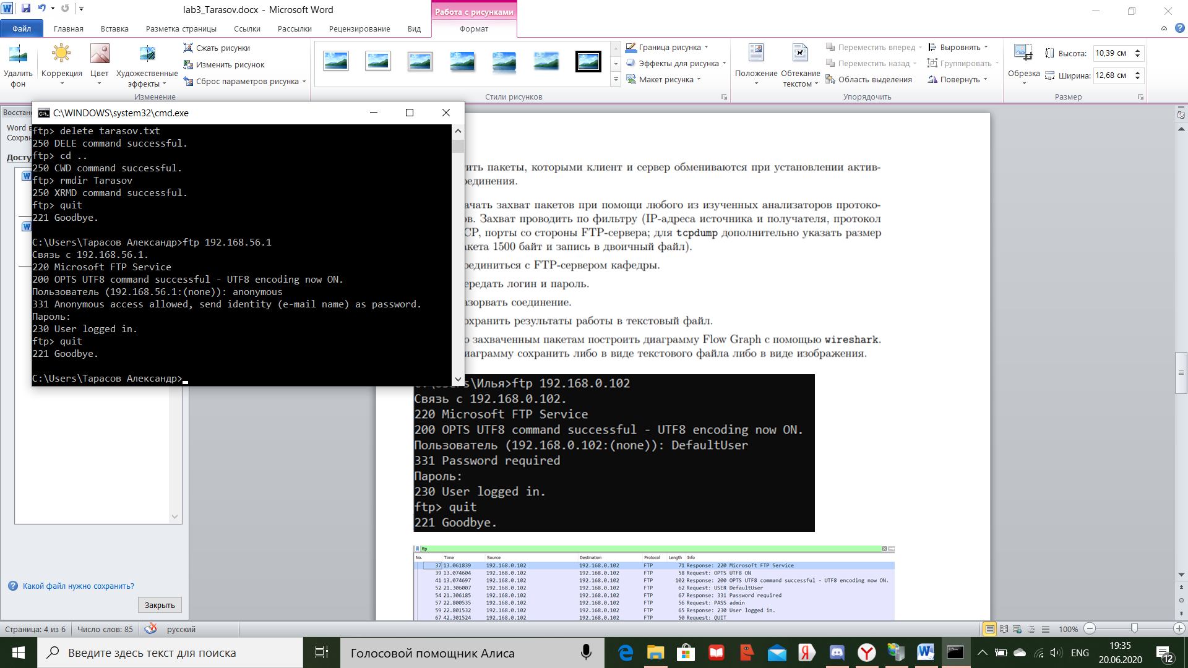

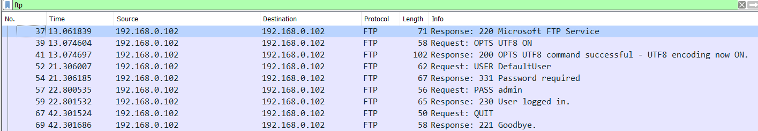

**Flow Graph:**

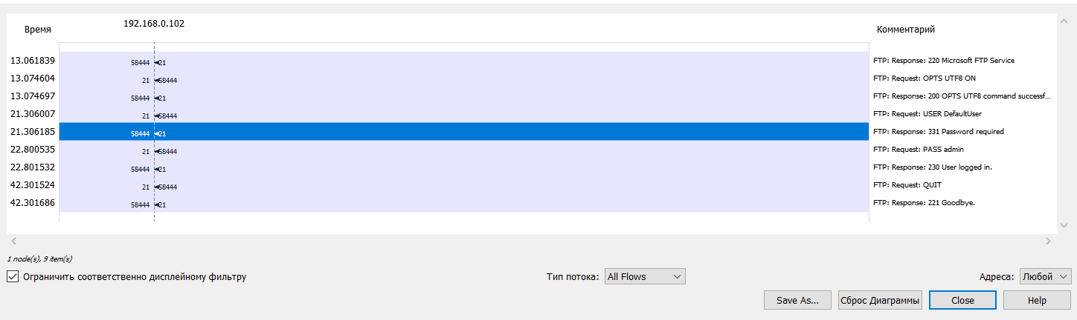

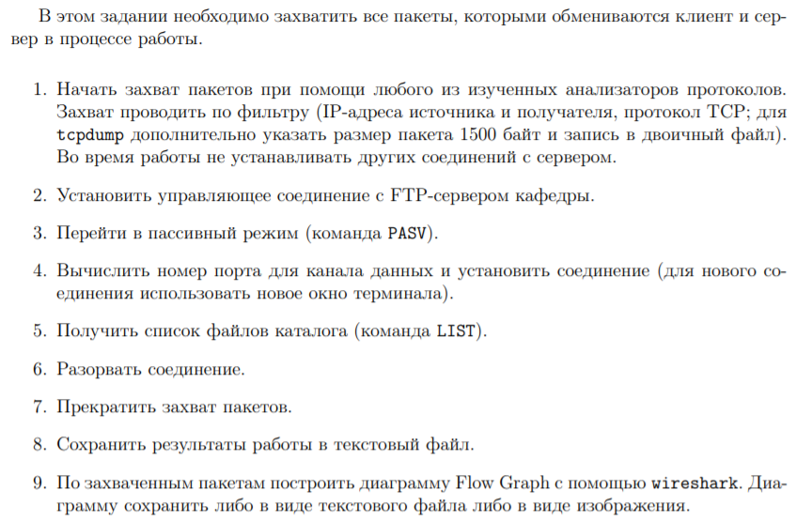

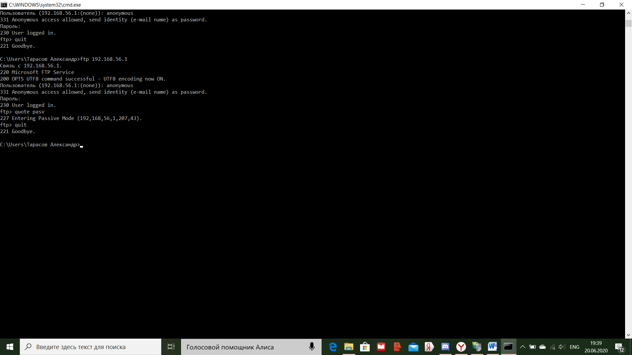

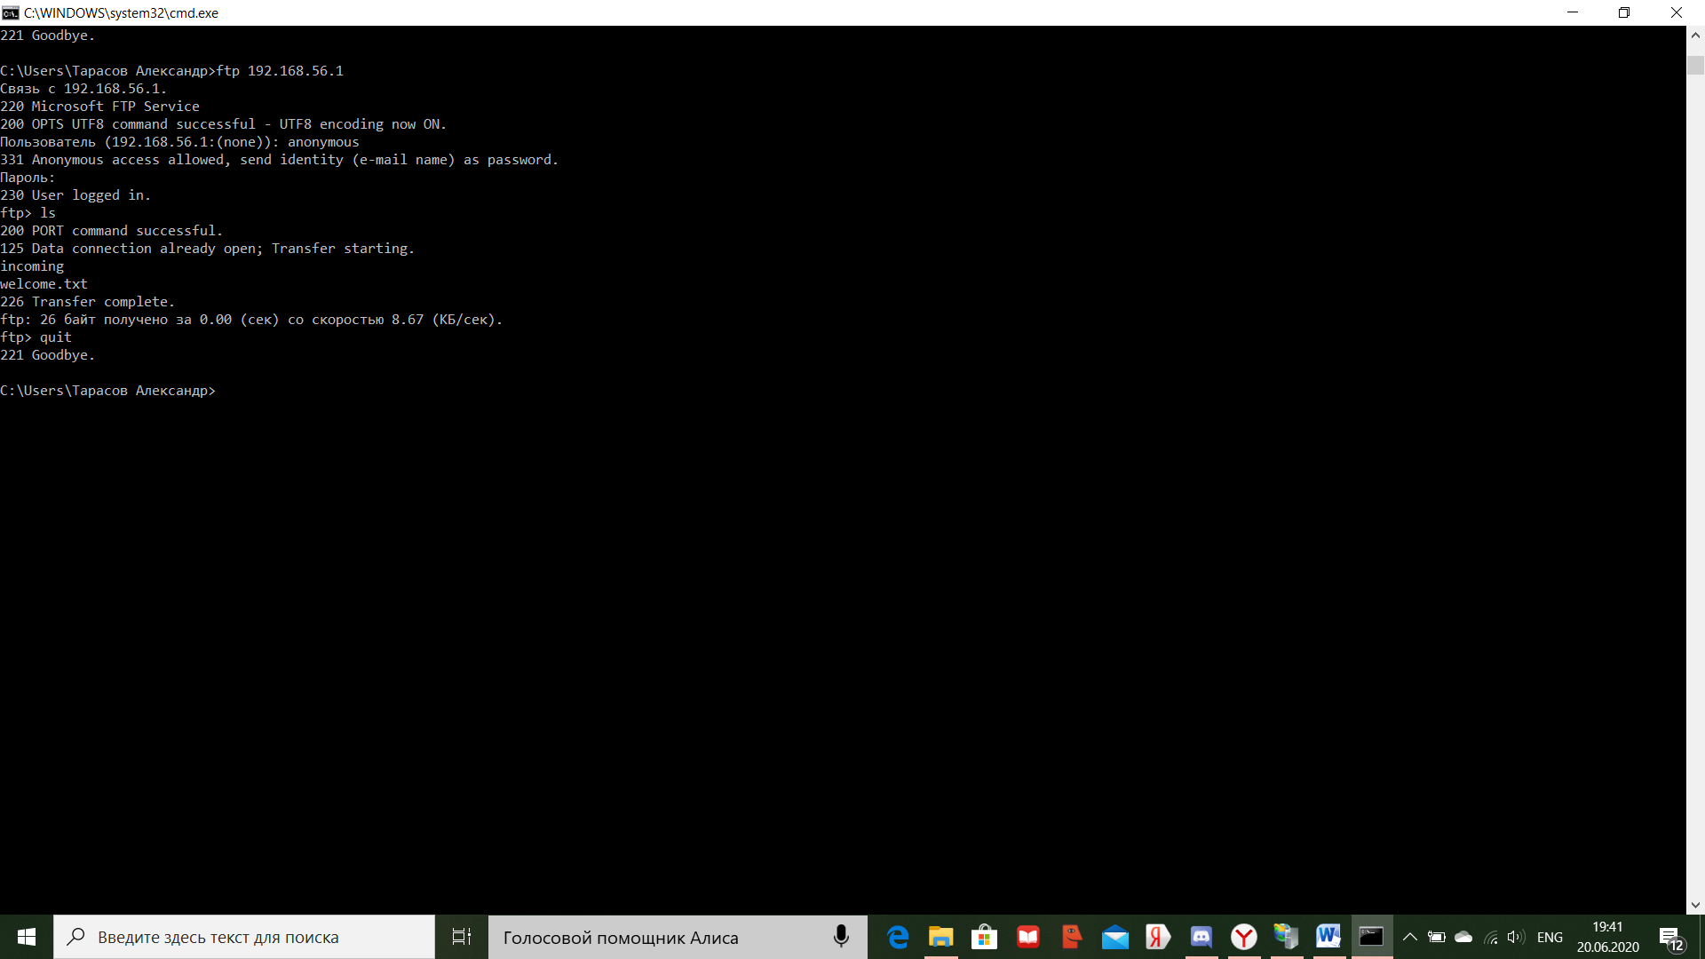

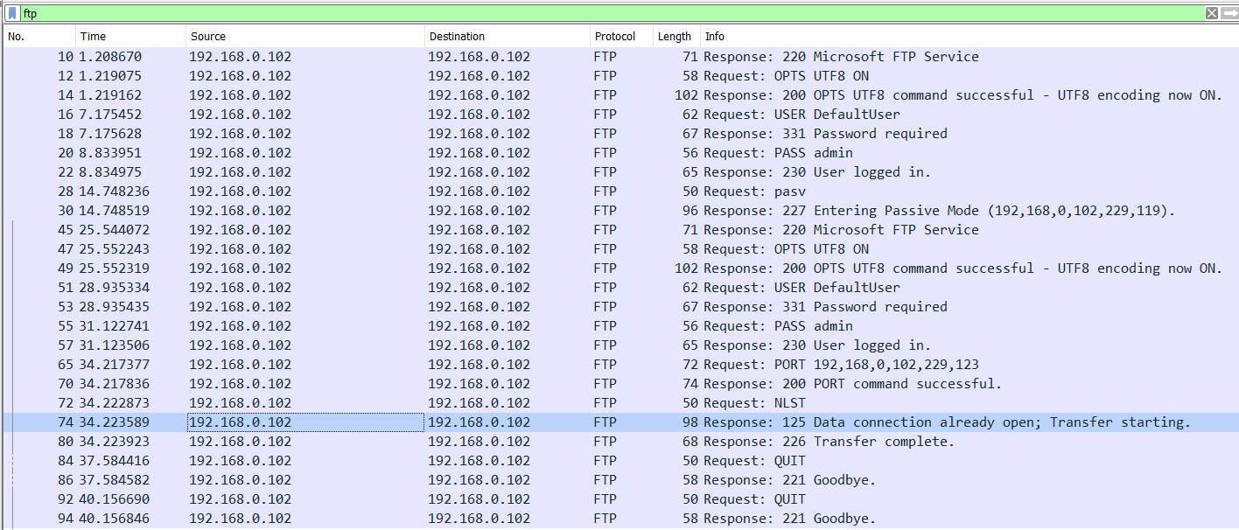

**Flow Graph:**

